1.斯托曼
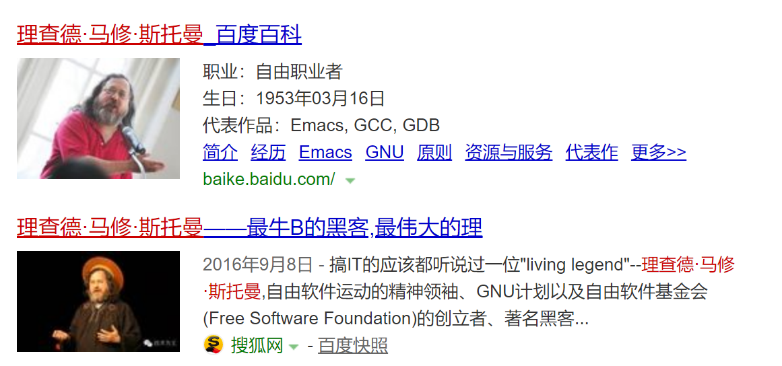
搞IT的应该都听说过一位"living legend"--理查德·马修·斯托曼，自由软件运动的精神领袖、GNU计划以及自由软件基金会(Free Software Foundation)的创立者、著名黑客。他被许多人誉为当今自由软件的斗士、伟大的理想主义者。
GNU
斯托曼做了一个与Unix兼容的操作系统。这样容易被移植，而且Unix用户可以方便地转移过来。这个系统的名字就叫GNU，这个名字的确定就是遵循黑客传统，是一个递归的缩略词:“GNU IS NOT UNIX。”
1984年1月，斯托曼已启动了GNU计划，他担心MIT会要求产品的所有权，会给产品强加入他们的销售条件，最终又会成为专有软件，因而他辞去了MIT工作。辞职后，他为买不起电脑而发愁时，发现自己原来在人工智能实验室的办公室还未分给其他人用，便每晚偷遣回办公室进行工作。
GNU工程启动后，斯托曼听说有一个自由大学编译器套件(VUCK)。他去询问能否用入GNU。答复是嘲弄式的，说对大学是自由的，但对软件本身不行。于是，他决定为GNU编写的第一个软件就是一个多语言、多平台的编译器。他想利用Pastel编译器的源代码，但最终放弃。他从头编写了新的编译器，名为GCC(the GNU Compiler Collection)。
1984年9月，斯托曼开始开发字处理器GNU Emacs，1985年初，它开始可以工作。这使它可以在Unix系统上进行文本编辑。
而后，他将其放到了MIT计算机的匿名服务器上。但那时互联网还未普及，人们很难通过FTP获得拷贝，而且失业的斯托曼也需要收入。于是，他宣布任何人都可以用150美元的价格获得全部程序。当然，所支付的费用是远低于当时的专有软件的价格的，并且用户可以得到软件的源代码。这样，自由软件的分销商业模式就此诞生。如今，整个基于Linux的GNU系统都是如此。
由于Emacs的成功，斯托曼设立了一个基金会:自由软件基金会（Free Software Foundation，FSF）。
GNU工程激励了许许多多年轻的黑客，他们编写了大量自由软件。最后，李纳斯·托瓦兹写了一个类似Unix操作系统的内核，称为Linux，把所有GNU软件和硬件连接了起来，但Linux并不能代表整个操作系统，Linux只是个内核，整个系统还包含数以百计的软件工具和实用程序，大多是由GNU黑客们完成。他认为，整个操作系统称为GNU/Linux比较合适。Linux内核为GNU工程画上了一个完满的句号。
- 高德纳
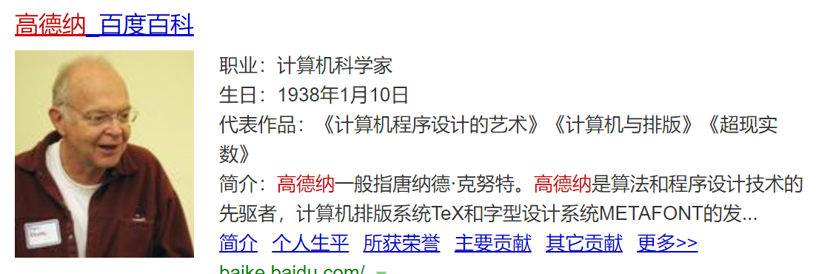
唐纳德•尔文•克努特（Donald Ervin Knuth）：中文名高德纳，1938 年生于美国威斯康辛州密歇根湖畔的密尔沃基，斯坦福大学计算机科学系荣誉退休教授，排版软件 TeX 和字型设计系统 Metafont 发明人，所著描述基本算法与数据结构的巨作《计算机程序设计的艺术》被《美国科学家》杂志列为 20 世纪最重要的 12 本物理科学类专著之一，与爱因斯坦的《相对论》、狄拉克的《量子力学》、理查•费曼的《量子电动力学》等经典比肩而立。1974年获图灵奖。

荣誉
1971年获首届电算机协会(Association for Computing Machinery)Grace Murray Hopper奖
1973年当选为美国科学艺术学院院士
1974年获电算机协会图灵奖
1975年当选为美国国家科学院院士
同年荣获美国数学协会(MAA)Lester R. Ford奖
1979年获卡特总统颁发美国科学奖
1981年当选为美国工程院院士
1982年获计算机先锋奖(Computer Pioneer Award)
1982年成为IEEE荣誉会员
1986年荣获美国数学学会(AMS)Steele Award
1988年获富兰克林奖(Franklin Medal)
1994年获瑞典科学院Adelskold奖
1995年获IEEE John von Newmann奖
1996年获Inamori基金会京都先进技术奖(Kyoto Prize for Advanced Technology)

